Мы за баланс интересов государства, общества и бизнеса
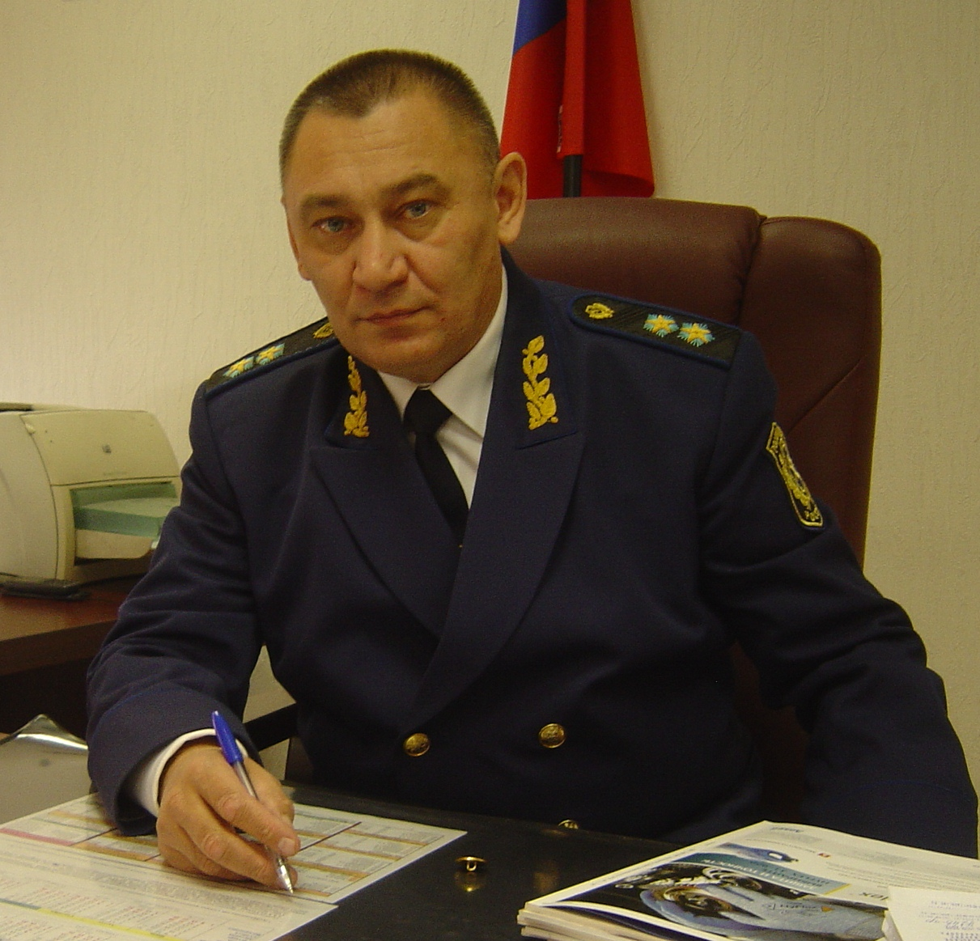
С этой фразы началась беседа Александра ВОЛКОВА, руко-водителя Забайкальского упра-вления Ростехнадзора, с нашим корреспондентом. В безопасности жизнедеятельности людей отдельная миссия отведена Федеральной службе по экологическому, технологическому и атомному надзору (Ростехнадзор). В Забайкальском крае и Республике Бурятия эту задачу решает территориальное Управление Ростехнадзора (юридический адрес в Чите) с широкими полномочиями в области обеспечения промышленной безопасности. Надзорная деятельность ведется по 12 направлениям: за безопасностью при отработке недр, энергетический надзор, за безопасностью сосудов, работающих под давлением, за безопасностью лифтов, за транспортировкой опасных веществ и другим. Кроме этого, Управление занимается лицензированием маркшейдерских работ и деятельности, связанной с обращением взрывчатых материалов промышленного назначения, а также проводит аттестацию ограниченного круга специалистов, работающих на опасных производственных объектах.
- Александр Игоревич, перед тем как углубиться в тему разговора, расскажите хотя бы кратко о некоторых фактах своей жизни до того, как заняли кресло руководителя Управления...
Родился 22 февраля 1963 года в Чите. В 1985 году окончил Читинский политехнический институт по специальности «энергоснабжение», по его окончании было предложено остаться работать на кафедре преподавателем, проработал в институте почти 10 лет. Затем был крутой поворот в моей жизни, в те годы это многих коснулось. В 1995 году поступил на службу в органы МВД, работал следователем Черновского РОВД города Читы.
Ну а через три года по окончании контракта вернулся к своей базовой специальности, - энергетике и с тех пор профессии не изменял. Работал на Читинской ТЭЦ-1, сначала мастером, затем заместителем начальника электрического цеха. С 2003 года по 2006 год работал старшим диспетчером Читинского РДУ, а в последующие годы трудился на разных должностях в ОАО «Читаэнерго»: главным диспетчером, начальником Центра управления сетями, техническим директором, заместителем генерального директора по техническим вопросам. Последняя должность начальник управления перспективного развития и технологического присоединения.
В декабре 2011 года был назначен на должность начальника Забайкальского управления Федеральной службы по экологическому, технологическому и атомному надзору.

БЛИЦ-ОПРОС:
- Ваши достоинства?
- Стремление добиться максимального результата в любом деле.
- Ваши недостатки?
- Порой излишний авторитаризм в работе с подчиненными.
- Ваша семья?
- Жена, два сына.
- Ваше хобби?
- Чтение классической литературы - отечественной и зарубежной.
- Что значит успех в жизни?
- Дело, которое приносит моральное и материальное удовлетворение. Работа должна делаться с душой. И еще должна быть положительная оценка окружающих тебя людей, родных, близких и, конечно, коллег.

- Цели Управления Ростехнадзора?
- Выполнение предусмотренных административных регламентов, функций, полномочий, возложенных на Службу, осуществление надзора за опасными производственными объектами, за субъектами энергетики, за соблюдением технических регламентов.

- В системе управления безопасностью есть основные принципы и направления. Каковы они у вашей Службы?
- Первое - это соблюдение законных интересов граждан и организаций при осуществлении своих полномочий. Второе - это, конечно, профессионализм инспекторского состава, объективность и беспристрастность при выполнении надзорных мероприятий. Следующий немаловажный принцип - это, безусловно, открытость Управления и доступность информации для широкой общественности.
- Какие задачи на сегодняшний день ставятся во главу угла Управлением Ростехнадзора?
- Необходимо добиться разумного баланса между надзорными органами ' исполнительной власти и деятельностью бизнес-сообщества. Надо признать, что на сегодняшний день не все наши предприниматели обладают высоким уровнем сознательности. И если опустить планку надзорной деятельности, мы можем получить большое количество несчастных случаев и аварий. Но задача по снижению давления на бизнес стоит, и мы над этим работаем.

- Конкретизируйте, пожалуйста...
- На сегодняшний день Ростехнадзор применяет формулу рискоориентированного подхода в надзорной деятельности. Что это такое?
В обязательном порядке мы осуществляем надзор за объектами, несущими потенциальную угрозу, согласно законодательству это объекты первого класса опасности (всего существует четыре класса опасности), и они подлежат постоянному надзору. Это, например, Приаргунское производственное горно-химическое объединение, Дарасунский рудник, в Республике Бурятии золоотвал Гусиноозерской ГРЭС - всего 11 таких объектов на две территории.
Объекты второго класса подвергаются надзору ежегодно, их достаточно много. В основном это горнорудные предприятия. Так вот, требования безопасности по объектам, принадлежащим к первым двум классам опасности, снижать нельзя в интересах общества и государства. Но вместе с тем стоит очень важная задача по созданию на предприятиях первого и второго класса опасности систем управления промышленной безопасностью, составной частью которых является дистанционный контроль. Согласитесь, в век компьютеризации и информационных технологий это не проблема. Это одно, другое - законодательно возложено на Ростехнадзор проведение систематического анализа документации о производственном контроле на предприятиях. Теперь ежегодно все собственники опасных объектов обязаны представлять нам информацию о своей деятельности в части производственного контроля. Наши специалисты должны будут проводить анализ и: выявлять предприятия, на которых существуют проблемы, и соответственно на это реагировать. Ну а там, где с производственным контролем дела обстоят нормально, излишней надзорной деятельностью мы никого утомлять не будем.
- А как в общем сейчас обстоят дела с промышленной безопасностью на поднадзорных вам предприятиях?
- В целом состояние промышленной безопасности можно назвать удовлетворительным. Одной из главных наших задач является снижение количества несчастных случаев. Если обратиться к статистике, то она такова: в 2012 году было 19 случаев со смертельным исходом, в 2013 году погибло пять человек, а в прошлом, 2014 году, девять человек. Сейчас нами особое внимание уделяется тщательности расследования всех несчастных случаев и аварий. Работа идет не только по выявлению виновных лиц и привлечению их к административной ответственности. Сам об важное для нас - это выявление системных причин, приводящих аварии или несчастному случаю, и доведение этой информации до всех поднадзорных предприятий. То есть наша работа направлена на предупреждение несчастных случаев, на пропаганду передовых методов организации труда, но опять же в рамках наших полномочий.

- Контрольно-надзорные функции Управления подразумевают и работу в области административной практики?
- За прошлый год нашей службой привлечено к административной ответственности 675 юридических и должностных лиц, сумма штрафов составила более 13 миллионов рублей. Кроме этого, было 21 административное приостановление деятельности предприятий или технических устройств и оборудования на срок до 90 суток. Это очень действенная форма воздействия, как и дисквалификация должностных лиц за нарушение требований промышленной безопасности. Дисквалификация на любое должностное лицо действует гораздо эффективнее, чем денежный штраф.
В рамках Административного кодекса мы расширяем свое правое поле, стали шире использовать наши полномочия в применении различных статей кодекса. А это говорит о том, что правовая грамотность инспекторского состава возрастает.
Вот об инспекторском составе . поподробнее... Как обстоят дела с кадрами?
- Вопрос с кадрами непростой. Всего по штату 134 человека, из них 75 процентов - это инспекторский состав. Безусловно, это профессионалы высокого уровня, имеющие не только высшее техническое образование, но и производственный опыт. Проблема в старении кадров, половина работников - это люди, которым за 50 лет, а есть и такие, которым за 60 лет. К сожалению, на сегодня престиж госслужбы упал, в прошлом году мы провели 58 конкурсов на должности, 49 из них не состоялись, потому что никто не подавал заявлений, заполнили мы всего девять вакансий. Но это не только наша проблема - не хватает специалистов технической направленности и на наших поднадзорных предприятиях, особенно на горнорудных предприятиях.

- Работа инспекторов приближена к местам непосредственной деятельности предприятий?
Да, у нас есть Балейский отдел горного надзора и единичные инспекторы, которые работают в Краснокаменске, Борзе, Хилке и Холбоне. В Республике Бурятия, кроме инспекторского состава в городе Улан-Удэ, три инспектора находятся на территории узловых горнорудных районов.
- Система управления безопасностью региона вашей Службой многогранна, как, наверное, и участие в межведомственном взаимодействии с различными органами государственной власти?
Мы плотно работаем с Гострудинспекцией при расследовании несчастных случаев, в комиссию всегда входит инспектор Управления, также совместно участвуем в проведении совместных проверок. Сотрудничаем с Рослрироднадзором, вот, скажем, в текущем месяце у нас будет совместная проверка ООО «Читауголь». Взаимодействуем с органами власти различных ступеней по проверке готовности гидротехнических сооружений к паводковому периоду. Эту работу проводим совместно с МЧС, Министерством природных ресурсов и промышленной политики Забайкальского края и органами местного самоуправления. Наши специалисты довольно широко привлекаются органами прокуратуры при проведении тех или иных проверок, в том числе и при подготовке к осенне-зимнему периоду объектов теплоэнергетики.

- А какова эффективность вашей работы, скажем, по показателям в сравнении с другими территориальными Управлениями в России?
- Без ложной скромности скажу, мы находимся где-то на 7-8-м месте среди 22 территориальных Управлений по России. Оценка идет по разным целевым показателям, мы в первой половине, это неплохо, но думаю, что нам есть еще над чем работать.
- Как строится работа с гражданами?
- В Управлении организована общественная приемная, определены часы приема граждан по личным вопросам мной и заместителем. Каждое обращение отслеживается на всех этапах. Наибольшее количество обращений поступает в электронном либо письменном виде. В прошлом году к нам поступило около 300 обращений. Вопросы самые разные, но порядка 40 процентов обращений не входило в компетенцию Управления, но все они были направлены по подведомственности. В основном к нам обращаются с жалобами на качество электрической энергии и теплоснабжения. Если жалобы граждан в нашей компетенции, то по согласованию с прокуратурой, организуем внеплановые проверки предприятий, после которых готовим ответ заявителям. Могу определенно сказать: мы всегда реагируем на обращения и Управление Ростехнадзора открыто для диалога с гражданами.
Аркадий КАЛИНИН.
(опубликовано в газете Азия-экспресс № 10 от 12 марта 2015 г.)
Фото автора.

